排水設備等設置計画確認申請書

年 月 日
河北町長 殿
世帯番号 ( )
申請人 住所
ふりがな
氏名

排水設備等の設置計画確認(変更)を受けたいので、河北町下水道条例第6条第1項の規定により、関係書類を添えて申請いたします。
申請区分 | 新設 増設 改造 その他 |  |  |  |  | 個人 共同 事業用
設置場所 | 河北町
使用水 | 上水道(専用・共同)井戸 その他 |  |  |  |  | 上水道給水番号 |  |  | 第 号
工事予定期間 | 着工 年 月 日～完成 年 月 日
工事内容 | 排水人口 | 人 | 大便器 |  | 個
 | 台所 | 箇所 | 小便器 |  | 個
 | 浴室 | 箇所 | 兼用便器 |  | 個
 | 洗面所 | 箇所 | その他水洗 |  | 個
 | 手洗い | 箇所 | ます |  | 箇所 |  | 給水管口径 |  |  | mm
工事に係る承諾 | 土地の所有者 |  | 住所
 |  |  | 氏名
 | 家屋の所有者 |  | 住所
 |  |  | 氏名
 | 排水設備の所有者 |  | 住所
 |  |  | 氏名
工事の施行者 | 工事指定店(指定番号 号) |  | 住所
 |  |  | 名称
 |  |  | 代表者名
 | 責任技術者 |  | 氏名 |  |  |  | 登録番号 | 第 号
融資あつ旋希望の有無 |  |  | □有 □無

3―1
材料調書
工種 | 種別  名称 | 概算工事費 |  |  |  | 工種 | 種別  名称 | 概算工事費
 |  | 規格 | 数量 | 単価 | 金額 |  |  | 規格 | 数量 | 単価 | 金額
水洗設備工事費 |  |  |  |  |  | 付帯工事費
ア 小計 円 |  |  |  |  |  | ウ 小計 円
排水設備工事費 |  |  |  |  |  | 関接経費
 |  |  |  |  |  | エ 小計 円
オ 工事費計(ア＋イ＋ウ＋エ)
円
イ 小計 円

3―2
位置図    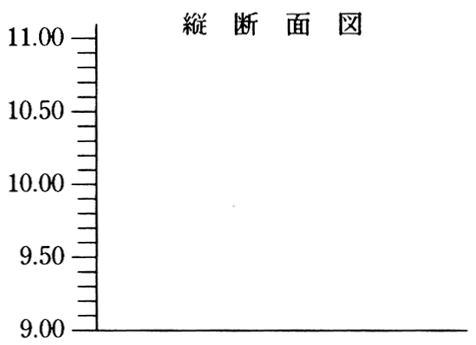 |  |  | 排水平面図
 | 土被り
 | 管底高
 | 地盤高
 | 累加距離

